Лабораторная работа №5 Программирование. Язык СИ.
Многофайловый проект, условная компиляция, утилита Make.

Задача:
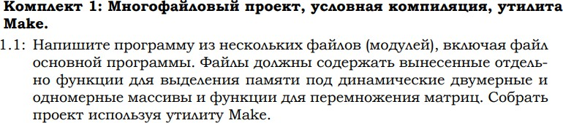

Список идентификаторов:

Имя | Смысл | Тип
row1 | Количество строк в первой матрице | int
column1 | Количество столбцов в первой матрице | int
row2 | Количество строк во второй матрице | int
column2 | Количество столбцов во второй матрице | int
mass1 | Двумерный динамический массив (матрица 1) | double
mass2 | Двумерный динамический массив (матрица 2) | double
result | Двумерный динамический массив (результат  перемножения матриц 1 и 2) | double
matrix | Функция для выделения памяти под двумерный  динамический массив | double
matrixFr | Функция для освобождения памяти | void
matrixDeploy | Функция для ручного заполнения массива | void
matrixApp | Функция для вывода двумерного массива | void
multiply | Функция для вычисления произведения матриц | double

Код программы (многофайловый проект):

Файл main.c:
#include <stdio.h> #include "matrixFunc.h" #include "matrixMult.h"

int main()
{
int row1, column1, row2, column2; printf("Enter number of rows of matrix 1:"); scanf("%d", &row1);
printf("\nEnter number of columns of matrix 1:");

scanf("%d", &column1);

double **mass1 = matrix(row1, column1); matrixDeploy(mass1,row1,column1);

printf("\n");
printf("Enter number of rows of matrix 2:"); scanf("%d", &row2);
printf("\nEnter number of columns of matrix 2:"); scanf("%d", &column2);

double **mass2 = matrix(row2, column2); matrixDeploy(mass2,row2,column2);

printf("\nmatrix 1:\n"); matrixApp(mass1, row1, column1); printf("\nmatrix 2:\n"); matrixApp(mass2, row2, column2);

double **result = multiply(mass1, row1, column1, mass2, row2, column2); printf("\nThe result of multiplication: \n");
matrixApp(result, row1, column2);

printf("\nFreeing up memory for the matrix 1: "); matrixFr(mass1, row1);
printf("\nFreeing up memory for the matrix 2: "); matrixFr(mass2, row2);
printf("\nFreeing up memory for the resulting matrix: "); matrixFr(result, row1);
return 0;
}

Файл matrixFunc.c:
#include <stdio.h> #include <stdlib.h> #include "matrixFunc.h"

double ** matrix(int rows,int columns)
{
double **mass = (double **) malloc(rows * sizeof(double *)); for (int i = 0; i < rows; i++)
{
mass[i] = (double *) malloc(columns * sizeof(double));
}
return(mass);
}

void matrixFr(double **mass, int rows)
{
for (int i = 0; i < rows; i++)
{
free(mass[i]);
}
free(mass); printf("Success");
}

void matrixDeploy(double **mass, int rows, int columns)
{

for (int i = 0; i < rows; i++)
{
double a;
for (int j = 0; j < columns; j++)
{
printf("\nEnter element mass[%d][%d]=", i+1, j+1); scanf("%lf",&a);
mass[i][j]=a;
}
}
}
void matrixApp(double **mass, int rows, int columns)
{
printf("\n");
for (int i = 0; i < rows; i++)
{
for (int j = 0; j < columns; j++)
{
printf("%.1lf ", mass[i][j]);
}
printf("\n");
}
}

Файл matrixFunc.h:
#ifndef LABA5_MATRIXFUNC_H #define LABA5_MATRIXFUNC_H

double ** matrix(int columns,int rows); void matrixFr(double **mass, int rows);
void matrixDeploy(double **mass, int rows, int columns); void matrixApp(double **mass, int rows, int columns);

#endif

Файл matrixMult.c:
#include <stdio.h> #include "matrixFunc.h" #include "matrixMult.h"

double **multiply(double **mass1, int row1, int column1, double **mass2, int row2, int column2)
{
double **result = NULL; if (column1 == row2)
{
result = matrix(row1, column2); for (int i = 0; i < row1; i++)
{
for (int j = 0; j < column2; j++)
{
result[i][j] = 0;
for (int p = 0; p < column1; p++)
{
result[i][j] = result[i][j] + mass1[i][p] * mass2[p][j];
}
}

}
}
return result;
}

Файл matrixMult.h:
#ifndef LABA5_MATRIXMULT_H #define LABA5_MATRIXMULT_H

double **multiply(double **mass1, int row1, int column1, double **mass2, int row2, int column2);
#endif

Результат выполнения программы:
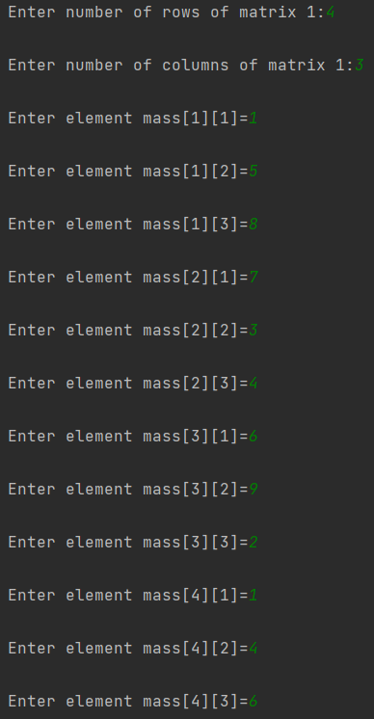
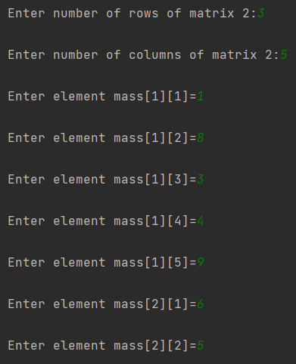

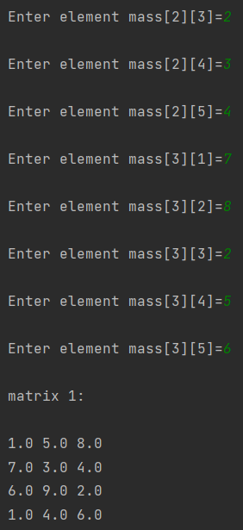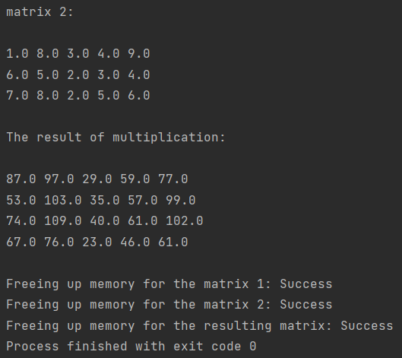

Makefile для сборки проекта
Отдельная папка, в которой находится сам файл и две папки, одна из которых содержит исходные файлы с расширением “.c”.
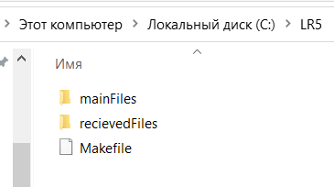
mainFiles – папка, в которой лежат файлы проекта.
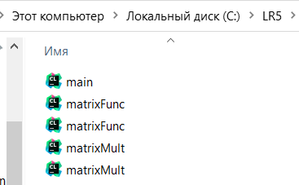
recivedFiles – папка, в которую будут помещены объектные файлы с расширением “.o”.

Рассмотрим сам Makefile
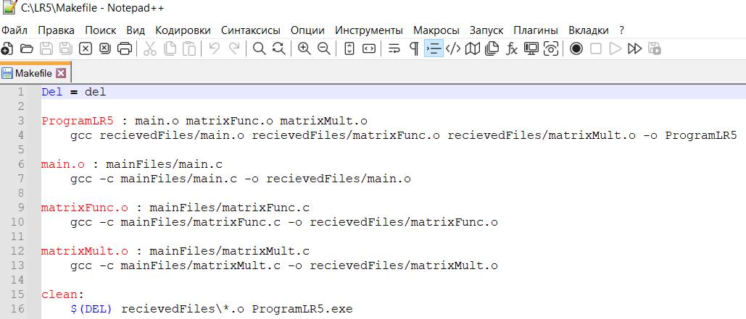

Первое правило:
ProgramLR5 : main.o matrixFunc.o matrixMult.o
gcc recievedFiles/main.o recievedFiles/matrixFunc.o recievedFiles/matrixMult.o -o ProgramLR5
Данное правило необходимо для сборки объектных файлов, в единый файл ProgramLR5, который в дальнейшем и будет запускаться через командную строку.
Через “ : ”, указаны файлы, которые необходимы для правильной компиляции нашего проекта (программы ProgramLR5).
Во второй строке, после указания компиляции через GCC, указаны пути к
этим файлам из директории, в которой лежит Makefile (файлы будут лежать в папке recievedFiles). Флаг -o необходим для размещения результат компиляции в файл за ним, а именно в ProgramLR5.

Следующие 3 файла, необходимы для компиляции трёх объектных файлов, которые необходимы для сборки ProgramLR5 в первом правиле.
Второе правило:
main.o : mainFiles/main.c
gcc -c mainFiles/main.c -o recievedFiles/main.o
После “ : ”, указан файл, который будет компилироваться в объектный файл, и путь к нему из начальной директории.
Вторая строчка получает файл с расширением .c и с помощью gcc компилирует в файл с расширением .o. Берётся файл main.c из папки mainFiles (-c mainFiles/main.c) и создаётся объектный файл main.o, который помещается в папку recievedFiles, к которой обращается первое правило.

Третье правило:
matrixFunc.o : mainFiles/matrixFunc.c
gcc -c mainFiles/matrixFunc.c -o recievedFiles/matrixFunc.o
Аналогично со вторым правилом, данное правило необходимо для создания объектного файла matrixFunc.o.

Четвёртое правило:

matrixMult.o : mainFiles/matrixMult.c
gcc -c mainFiles/matrixMult.c -o recievedFiles/matrixMult.o
Создаётся файл matrixMult.o.

Пятое правило:
clean:
$(DEL) recievedFiles\*.o ProgramLR5.exe
Производит очистку указанной директории (reciveFiles) от файлов с расширением .o и удаляет файл ProgramLR5.exe. Необходимо для возможности компилировать проект снова, в случае изменения основных файлов.

Компиляция через make:
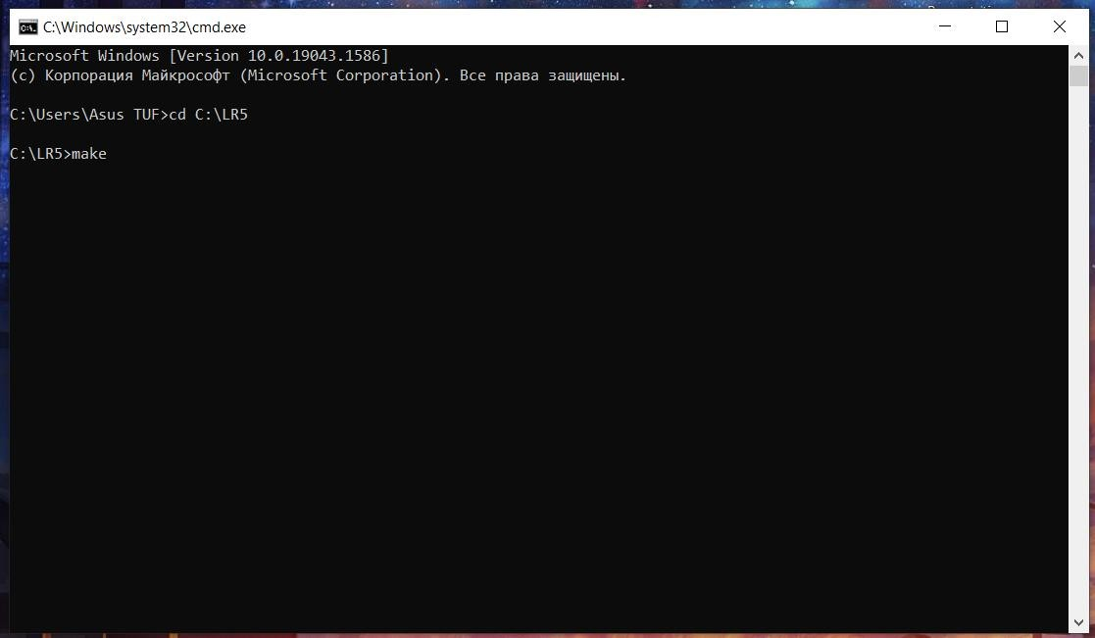
Заходим в директорий, в котором лежит сам файл Makefile и прописываем команду make.
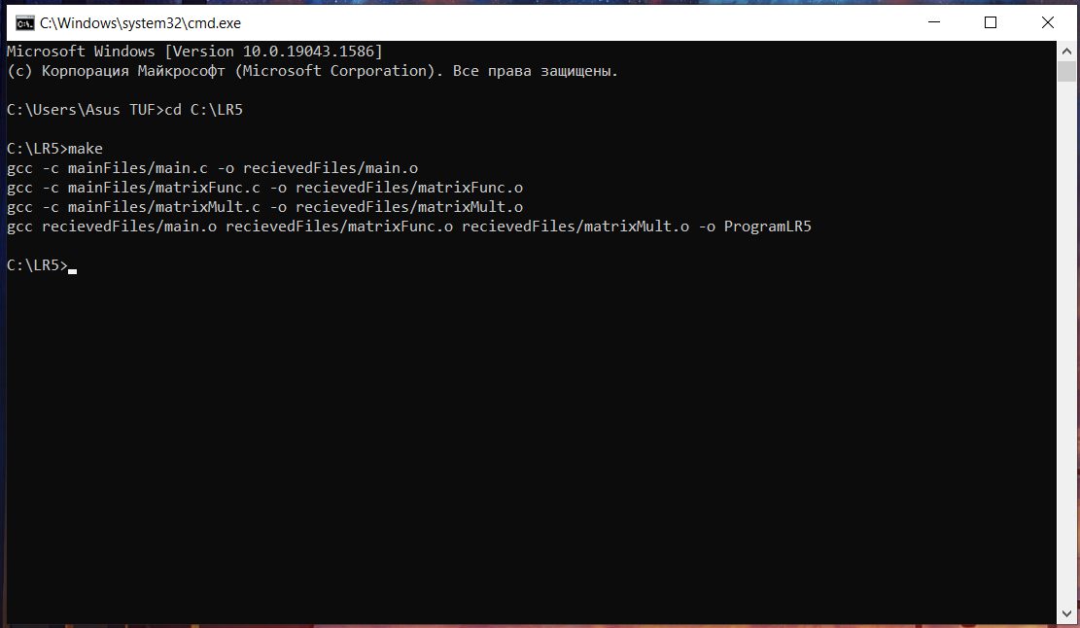

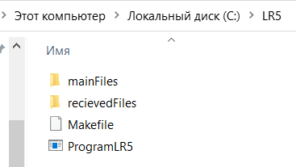
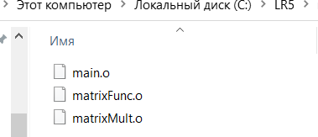
Создаются 3 объектных файла, которые помещаются в папку receivedFiles и в основной директории создаётся скомпилированный файл ProgramLR5.

Вводим в консоли имя полученного основного файла. Программа запускается.
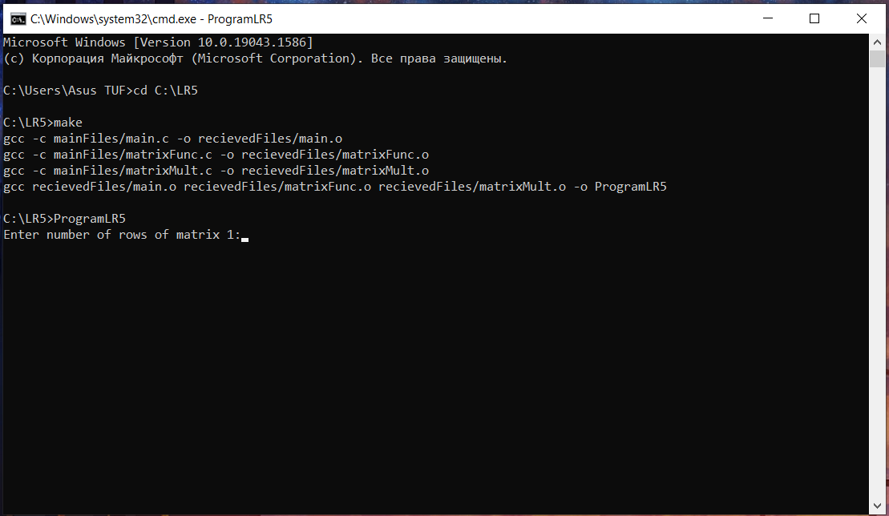
Результат выполнения:

